Trabajo Práctico Cuatrimestral de Tecnologías de la Información y las Comunicaciones

Alumno:
Nombre y Apellido | Email
German Bisutti | gerbisu@gmail.com

Docente: Lic. Matías Torres
Año de Cursada: 2023
Fecha de Entrega: 09/09/2025

Índice
1. Introducción ..................................................................................2
2. ¿Qué son las TICs? ......................................................................2
2.1 Concepto de TICs .......................................................................2
2.2 Ejemplo de TICs .........................................................................3
3. Definición de Internet ....................................................................4
3.1 Características de internet...........................................................4
4 Servicios de Internet ......................................................................5
4.1 Servicios más comunes de Internet ............................................5
4.2 Puertos conocidos ......................................................................8
5. ¿Qué es fibra óptica?....................................................................8
5.1 Características……………………………………………………….9
5.2 ¿Cómo funciona?........................................................................9
5.3 ¿Para qué sirve?.......................................................................10
5.4 Tipos de fibra óptica……………………………………………..…10
6 ¿Que es cable par trenzado / UTP?.............................................12
6.1 ¿Para qué se utiliza?.................................................................12
6.2 Categorías de cables UTP………………………………………...12
7. Esquema de distribución...………………………………………..15
8. Asignación de IPS…………………………………………………...19
9. Registro DNS…………………………………………………………20
10. Bibliografía.................................................................................21

1. Introducción
El objetivo de este trabajo es comprender el papel de las Tecnologías de la Información y la Comunicación (TIC) mediante el análisis de conceptos clave. Para ello, se abordan definiciones fundamentales sobre Internet y se describen los servicios más utilizados en la actualidad.

2. ¿Qué son las TICs?
Las llamadas Tecnologías de la Información y la Comunicación son los recursos y herramientas que se utilizan para el proceso, administración y distribución de la información a través de elementos tecnológicos, como: ordenadores, teléfonos, televisores, etc.

A través del paso del tiempo la utilización de este tipo de recursos se ha incrementado y actualmente presta servicios de utilidad como el correo electrónico, la búsqueda y el filtro de la información, descarga de materiales, comercio en línea, entre otras.

2.1 Concepto de TICs
Su función principal es facilitar el acceso a la información fácil y rápida en cualquier formato, esto es posible a través de la inmaterialidad; es decir de la digitalización de la información para almacenarla en grandes cantidades o tener acceso aún si está en dispositivos lejanos.

En segundo lugar, la inmediatez; pues la información tiene la capacidad de ser compartida instantáneamente. Aunque la característica más importante es que permite la comunicación bidireccional entre varias personas, esto es utilizado cuando se trata de foros, mensajería instantánea, videoconferencias.

Entre los beneficios que aportan podemos mencionar:

- Permite el desarrollo de la salud y educación
- Desarrollo de profesionales a través del intercambio de información
- Apoyo a pequeños empresarios para la promoción de productos
- Permite el aprendizaje interactivo

Con el desarrollo de la tecnología y la búsqueda de nuevas formas de comunicación más eficientes, las TIC se han posicionado como uno de los pilares básicos de la sociedad.

2.2 ¿Ejemplo de TICs
- La televisión
- La radio
- El teléfono fijo y móvil
- Los reproductores MP3
- Las tarjetas de memoria
- Dispositivos de sistema de posicionamiento global (GPS)
- Las computadoras
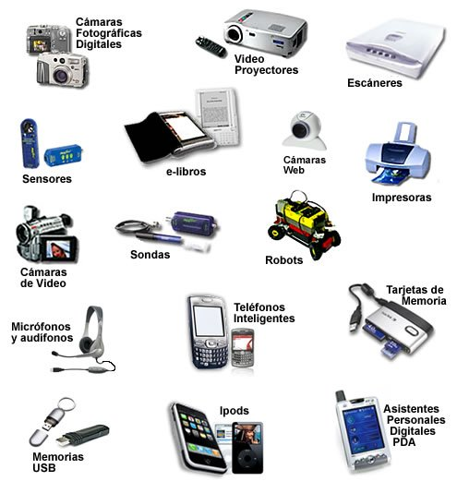
3. Definición de Internet
Internet es un término empleado en la informática que proviene del latín inter “entre” y del inglés net “red”. Internet es un conjunto formado por miles de redes de todo el mundo que están conectadas entre sí. El nombre deriva de las palabras en inglés interconnected networks “interconexión de redes”.Una gran red descentralizada de ordenadores, de ámbito global y públicamente accesible, que proporciona una ingente cantidad de servicios de comunicación de varios tipos, incluyendo la World Wide Web, el correo electrónico y muchos otros.

3.1 Características de internet
Es de acceso público: Permite que cualquier persona, que disponga de una conexión y un dispositivo adecuado, pueda acceder a Internet
Es heterogénea: Está compuesta por diferentes tipos de redes, dispositivos y servicios interconectados.
Es veloz: Permite el intercambio de información de forma muy rápida y eficiente en la mayoría de los casos.
Es global: Permite conectar equipos ubicados en distintas partes del mundo sin limitaciones geográficas.
Ofrece información variada: Permite consultar, producir e intercambiar contenidos sobre una amplia gama de temas, como educación, negocios, ciencia, cultura o entretenimiento.
Es de uso sencillo: En general, navegar por Internet es accesible, intuitivo y amigable para los usuarios de un público diverso.

4. Servicios de Internet
Las redes de comunicación tanto si son globales y públicas (Internet) como locales y privadas(Intranet) nos permiten conectar un ordenador cliente a un servidor a través del cual podemos acceder a la información de los diferentes nodos de la red. Vamos a revisar brevemente las herramientas fundamentales, clasificándolas en cuanto al tipo de comunicación que se establece y a la finalidad a la que se orientan:

4.1 Servicios más comunes de Internet
Comunicación Asincrónica
La comunicación asincrónica es un término que se origina en las telecomunicaciones. Se refiere a la transmisión de datos sin sincronizar con un reloj, lo que significa que esta información proviene de un intercambio intermitente y no de un flujo constante.

Correo electrónico:El correo electrónico es la evolución digital del correo postal.El mensaje se recibe mucho más rápido, pero sigue habiendo un plazo generoso para la respuesta.

Aplicaciones de mensajería: Estas incluyen Microsoft Teams, WhatsApp y Slack. Muchas de ellas se pueden usar en tiempo real para mensajería instantánea, y muchas oficinas las emplean como una forma de ayudar a mejorar la cultura organizacional a través de charlas informales.

Los grupos de noticias: funcionan a modo de tablón de anuncios donde cualquier usuario puede dejar un mensaje de carácter público para todo aquel que quiera leerlo. Sirven como grupos de discusión e intercambio de información
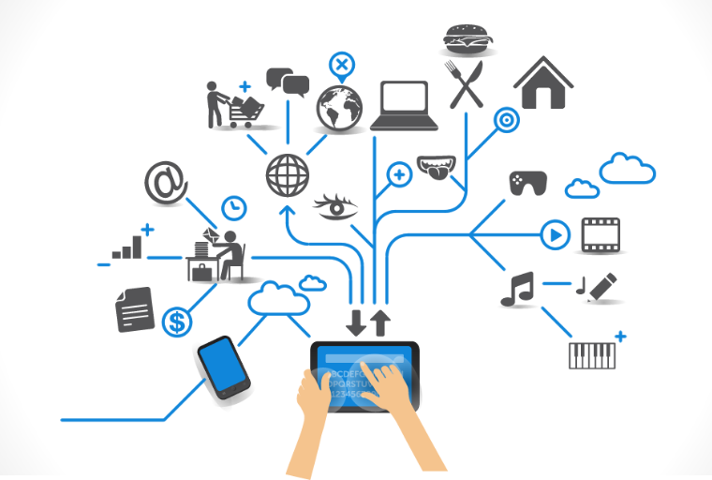

Comunicacion sincronica:
Por comunicación sincrónica entendemos todos aquellos momentos en los que se lleva a cabo un diálogo o conversación entre dos o más personas a tiempo real. Dentro de este diálogo las personas comparten un discurso, un medio a través del cual circula la información y el tiempo que invierten durante la comunicación.

Videoconferencia y Charlas: Además de las llamadas de audio tradicionales, con las videollamadas o videoconferencias se hace posible una comunicación bidireccional en directo, con las características de una comunicación o conversación oral puesto que incluye información visual y auditiva, y sin las restricciones que implica la distancia.

Acceso, obtención y utilización de información y/o recursos:
Internet provee las herramientas para acceder y transferir una vasta cantidad de información y recursos digitales

La World Wide Web: Comúnmente conocida como la Web o WWW, es un sistema de información global donde los usuarios pueden acceder a documentos y otros recursos multimedia a través de Internet.La Web utiliza el protocolo HTTP (Hypertext Transfer Protocol) para transmitir datos y el lenguaje HTML (Hypertext Markup Language) para estructurar y presentar la información.

FTP: Son las siglas de File Transfer Protocol (protocolo de transferencia de archivos).Básicamente un protocolo de Internet es un conjunto de procedimientos o reglas que permiten que los dispositivos electrónicos se comuniquen entre sí. FTP es el conjunto de reglas que los dispositivos de una red TCP/IP (Internet) utilizan para transferir archivos.

El Protocolo Telnet: proporciona un método estándar para que los dispositivos de terminal y los procesos orientados a terminal intercambien información. Normalmente los programas de emulación de terminal que le permiten iniciar la sesión en un sistema principal remoto utilizan TELNET. Sin embargo, TELNET se puede utilizar para las comunicaciones de terminal a terminal y las comunicaciones entre procesos. Es un proceso no seguro, ya que no cifra la información, ha sido mayormente reemplazado por SSH.
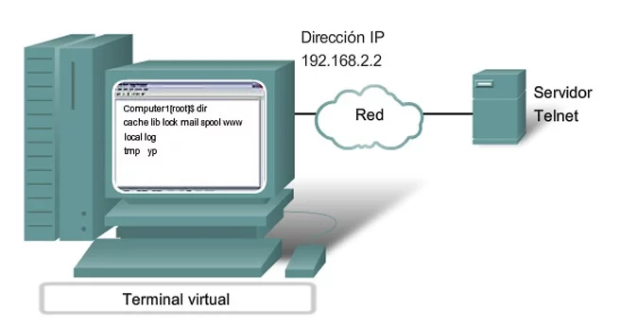

4.2. Puertos conocidos
Aquí nombraremos los puertos más conocidos de cada servicio
Servicio | Puertos conocidos
WWW - World Wide Web | 80 y 443
FTP - File Transfer Protocol | 21 y 22
Telnet – Teletype Network | 23
EMAIL - Correo Electrónico | 25
Charlas (IRC-Internet Relay Chat) | 194
Videoconferencia | En este caso los puertos que debemos abrir, además del 443 TCP para las conexiones HTTPS, es el puerto TCP 6463, así como  los puertos TCP y UDP 6457-6463.
5. ¿Qué es fibra óptica ?
La fibra óptica es un medio físico de transmisión de información, usual en redes de datos y telecomunicaciones, que consiste en un filamento delgado de vidrio o de plástico, a través del cual viajan pulsos de luz láser o led, en la cual se contienen los datos a transmitir.
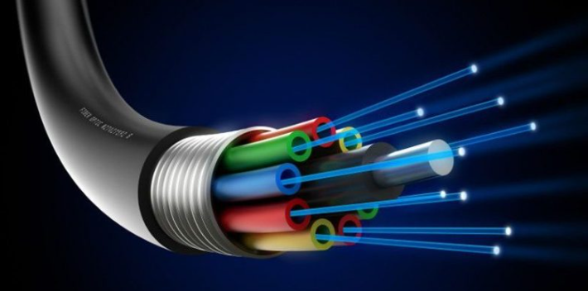
5.1 Características
Muchas veces escuchamos hablar de pelos de fibra y esta denominación surge porque el hilo es tan fino como un cabello. Dependiendo del tipo de fibra, estamos hablando de 8,3 a 10 micrones y de 50/125 micrones de diámetro, mientras que el diámetro del cabello humano varía entre 15 micrones (muy fino) y 170 micrones (extremadamente grueso).
Básicamente por estos pelos se transmite una señal luminosa desde un extremo del cable hasta el otro. La emisión de los haces de luz es generada mediante láser o led y la forma en que es inyectada varía de acuerdo a si la fibra es multimodo (menores distancias) o monomodo (mayores distancias).

La fibra óptica presenta las siguientes ventajas:
Ocupa poco espacio, es liviana, presenta una gran resistencia, es más ecológica, inmune a interferencias electromagnéticas, veloz, eficaz y segura.
5.2 ¿Cómo funciona?
Como dijimos anteriormente, por la fibra viaja una señal luminosa y eso se basa en dos fenómenos físicos denominados reflexión y refracción de la luz.
La reflexión se produce cuando los rayos de luz que inciden en una superficie chocan en ella, se desvían y regresan al medio que salieron formando un ángulo igual al de la luz incidente. Por ejemplo, mirarnos en un espejo. En este caso el ángulo de incidencia es de 90 grados, por lo que rebota en dirección contraria. En cambio, si el haz de luz incide sobre una superficie con 35 grados, el haz saldrá rebotado con esos mismos 35 grados.
Por su parte, la refracción es el cambio de dirección y velocidad que experimenta una onda al pasar de un medio a otro con distinto índice refractivo. Por ejemplo, es el caso de cuando se sumerge un lápiz en un vaso de agua, que vemos como si estuviera quebrado.
Mediante estos dos fenómenos, la luz se irá transmitiendo a lo largo del cable de fibra hasta llegar a su destino.

5.3 ¿Para qué sirve?
La fibra óptica es ideal para las telecomunicaciones por cable, permitiendo establecer redes informáticas locales y de largo alcance, con un mínimo de pérdida de información en el camino.
Sus aplicaciones son diversas en este campo, permitiendo la obtención de material de redes, sensores de fibra óptica (para temperatura, presión o niveles de luz), material de iluminación (particularmente eficaz ya que no requiere de cercanía con la fuente de luz), y siendo además útil para la decoración (hay árboles de navidad elaborados de fibra óptica) o como componente del hormigón translúcido.

5.4 Tipos de fibra óptica
Las diferentes trayectorias que puede seguir un haz de luz en el interior de una fibra se denominan modos de propagación. Y según el modo de propagación tendremos dos tipos de fibra óptica: multimodo y monomodo.
- En la fibra monomodo, solamente se transmite un haz de luz por el medio. Se utiliza para largas distancias(más de 2km), pudiendo llegar hasta 400 kilómetros sin el uso de un repetidor, y se utiliza un láser de alta intensidad para generar este haz.

Código de color de fibra monomodo:
Azul: color de revestimiento primario
Blanco: tampón no pigmentado
Amarillo: núcleo de fibra monomodo

- En la fibra multimodo, en cambio, se pueden transmitir varias señales de luz por un mismo cable, que son generadas por LEDs de baja intensidad. Se usa para transmisiones de más corto alcance, siendo además más baratas y fáciles de instalar.. Los cables de fibra óptica multimodo se utilizan normalmente para transmisiones de datos de corto alcance de hasta 2 km.

Código de color de fibra multimodo:
Naranja: color de revestimiento primario
Negro: tampón no pigmentado
Blanco: Núcleo de fibra multimodo

¿Cómo se codifican por colores los 12 cables de fibra para su identificación?
Los cables de 12 fibras están codificados por colores utilizando un sistema de código de colores estándar que identifica cada color con una fibra en particular. Las fibras están numeradas del 1 al 12 y están codificadas por colores de la siguiente manera:
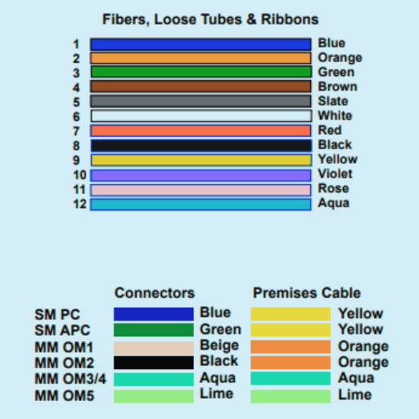
6 ¿Que es cable par trenzado / UTP?
El cable UTP (Unshielded Twisted Pair, o par trenzado sin blindaje) permite la transmisión de información. En su interior, encontramos:
Pares trenzados: Cuatro pares de hilos de cobre trenzados entre sí. Este trenzado ayuda a reducir las interferencias electromagnéticas, mejorando la calidad de la señal.
Aislante: Cada hilo de cobre está recubierto por un material aislante, evitando que se toquen entre sí y provoquen cortocircuitos.
Cubierta protectora: Una capa externa de plástico que protege los cables internos de daños externos y proporciona flexibilidad al cable.

6.1 ¿Para qué se utiliza?
El cableado de red tiene una amplia gama de aplicaciones en las redes informáticas, incluyendo:
Conexión de computadoras y dispositivos de red: Es el cable más comúnmente utilizado para conectar computadoras, impresoras, routers, switches y otros dispositivos de red.
Redes locales (LAN): Forma la base de la mayoría de las redes locales, tanto en hogares como en oficinas.
Telefonía: Se utiliza para conectar teléfonos fijos y VoIP.
Sistemas de seguridad: Se emplea en sistemas de seguridad como cámaras de vigilancia y alarmas.
Automatización del hogar: Permite la conexión de dispositivos domóticos como termostatos inteligentes y bombillas inteligentes.

6.2 Categorías de cables UTP
Actualmente existen ocho categorías reconocidas de cables Ethernet, aunque las categorías inferiores se han ido eliminando gradualmente. Los principales tipos de cables Ethernet que se utilizan actualmente son Cat5e, Cat6, Cat6a, Cat7, Cat7a y Cat8.
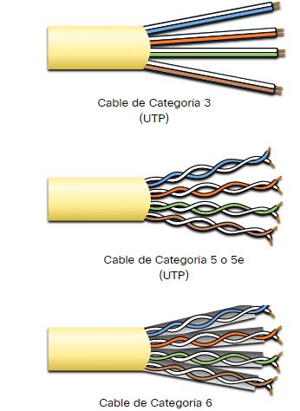
Los cables Cat3 y Cat5 están obsoletos para las aplicaciones de redes modernas y no deben considerarse para nuevas instalaciones.
Los cables Cat5e siguen siendo ampliamente utilizados, especialmente en entornos residenciales. Estos cables de red admiten velocidades de transmisión de datos de hasta 1 Gbps con un ancho de banda máximo de 100 MHz

Tipos de blindaje en cables UTP
Aunque los cables UTP tradicionales no incluyen blindaje, existen variantes que ofrecen protección adicional:
- UTP (Unshielded Twisted Pair) → Sin blindaje, ideal para entornos con baja interferencia.
- STP (Shielded Twisted Pair) → Cada par tiene un blindaje individual para reducir EMI.
- FTP (Foiled Twisted Pair) → Una lámina metálica cubre todos los pares para mayor protección.
- S/FTP (Shielded Foiled Twisted Pair) → Blindaje general y en cada par individualmente (presente en Cat 7 y Cat 8)

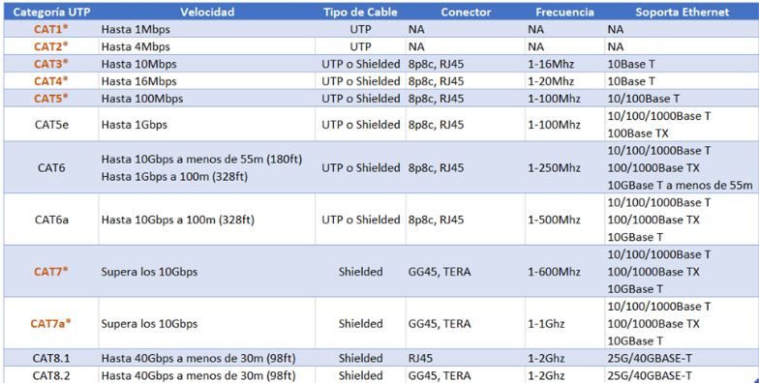

7.Detalle esquema de distribución
El esquema representa la distribución de servicios de red en una oficina utilizando una topología en árbol, que permite una conexión desde el punto principal de ingreso de Internet hasta los dispositivos finales ubicados en cada oficina.
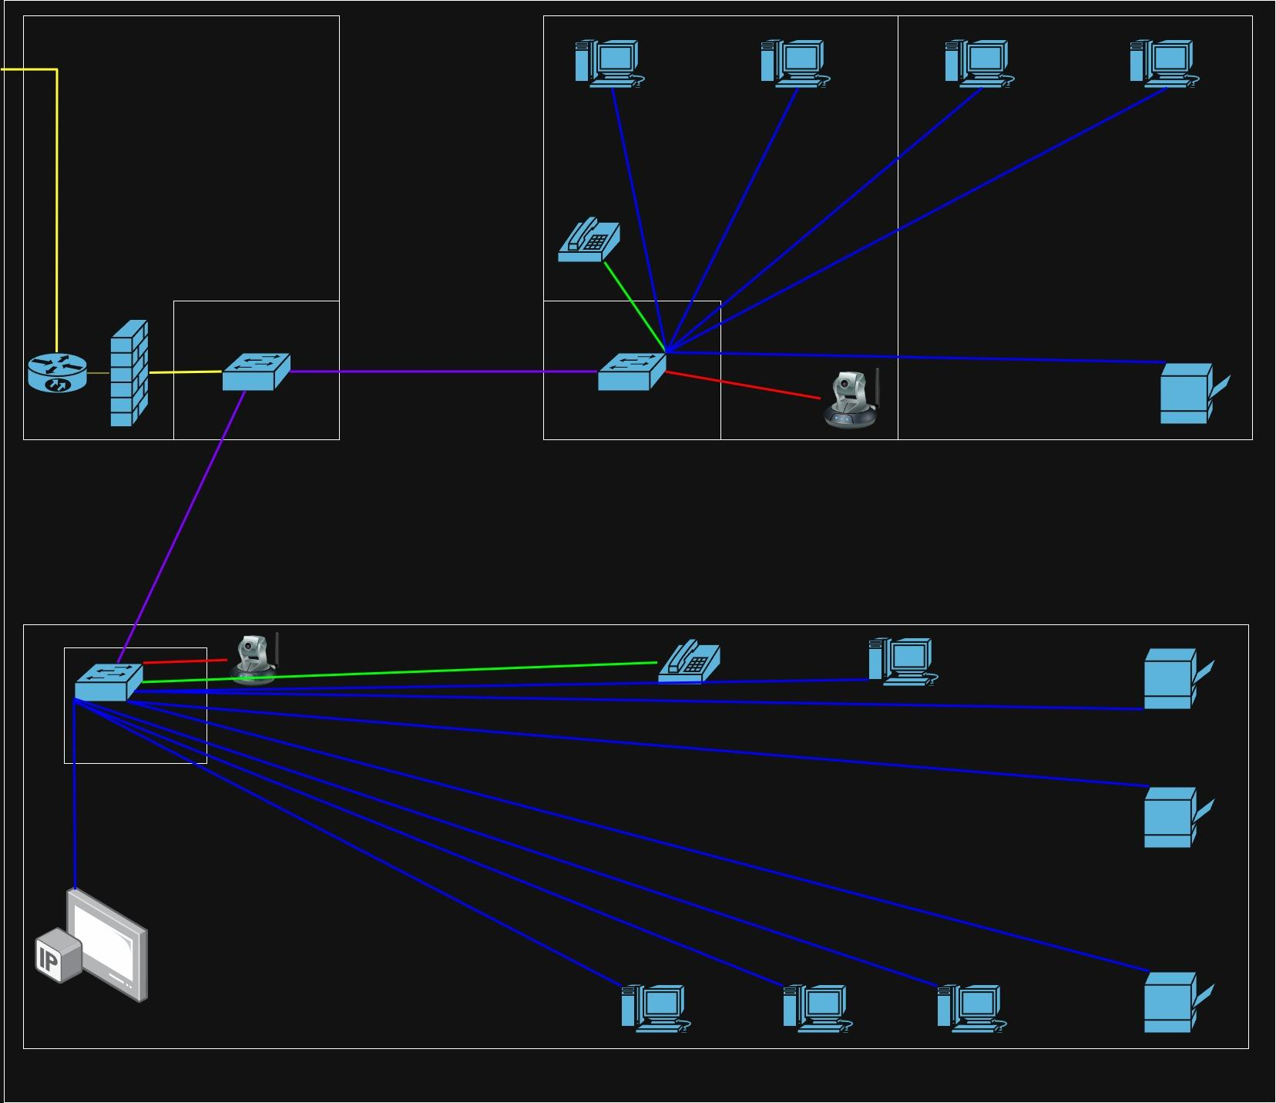
Proveedor de internet
El proveedor de Internet (ISP) entrega la conexión mediante fibra óptica, la cual ingresa al edificio a través de la instalación de entrada. En este punto se ubica un router principal, que cumple la función de controlar el acceso externo, asignar direcciones IP y proteger la red interna.

Router Principal
El Router Principal actúa como el Gateway de la red, siendo el primer punto de defensa (Firewall perimetral) lleva a cabo el Control de acceso y seguridad perimetral de la red
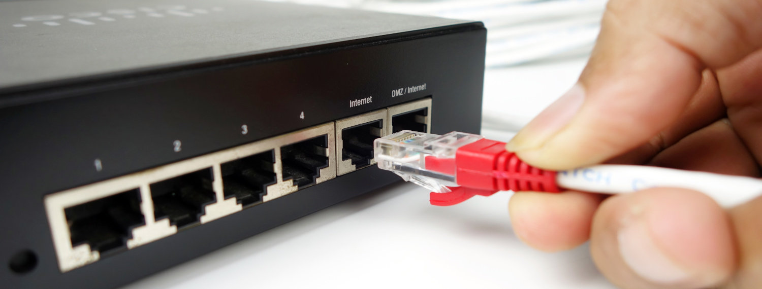

Sala de equipos (Raíz del árbol)
En la entrada se encuentra la sala de equipos, donde se centraliza la infraestructura principal de red.
Esta sala contiene:
- Switch principal de distribución (conectado al router).
- Servidores (de archivos, correo o respaldo).
- Patch panel para ordenar las conexiones.
- Rack de comunicaciones para alojar los equipos.
- UPS para protección eléctrica y continuidad ante cortes de energía.

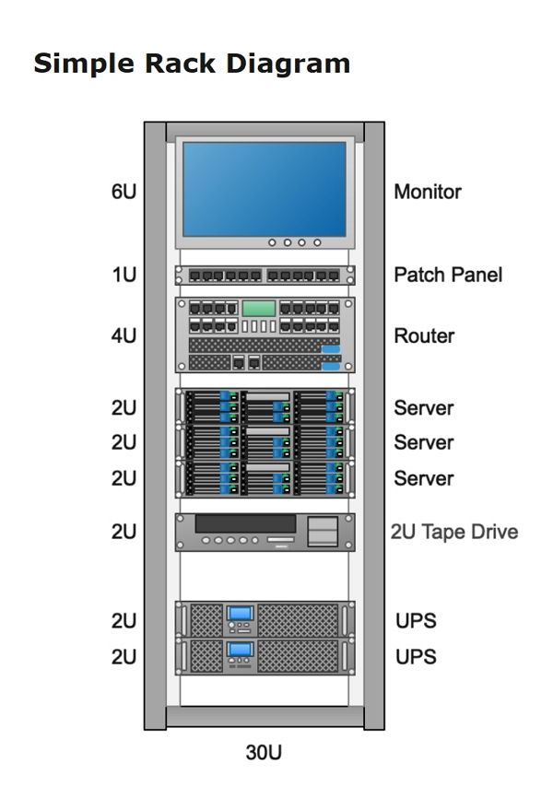
Desde esta sala parten las canalizaciones montantes (backbone) que distribuyen el servicio hacia los pisos superiores.

Backbone o canalización vertical
Se utiliza cableado UTP categoría 6A para interconectar el switch core con las demás conexiones .Las canalizaciones verticales recorren el espacio y enlazan la sala principal con el armario de telecomunicaciones y los demás .

Armario de telecomunicaciones
Armario de telecomunicaciones que recibe la conexión desde el backbone.

En este armario se instala:
- Switch secundario de piso (distribuye la red a las oficinas o aulas).
- Patch panel local.
- Access Point WiFi, en caso de que el piso tenga conexión inalámbrica.
- Desde el armario parten las canalizaciones horizontales hacia las áreas de trabajo.

Canalizaciones horizontales
Las canalizaciones horizontales conectan el armario con las tomas de red (RJ45) ubicadas en las oficinas. Se utiliza cable UTP categoría 6 con distancias menores a 100 metros, según norma TIA/EIA-568. El tendido se realiza mediante ductos, bandejas o canaletas separadas de los cables de energía para evitar interferencias.

Áreas de trabajo (Endpoints)
En cada área de trabajo se conectan los dispositivos finales, entre los cuales se incluyen:
- Computadoras de escritorio
- Impresoras en red
- Teléfonos IP
- Cámaras de seguridad
- Notebooks o dispositivos WiFi

Cada punto de red está identificado y conectado a un puerto del switch del piso correspondiente.

Materiales utilizados
Cable principal (Backbone) UTP Cat. 6A, Cableado horizontal UTP Cat. 6,, Router principal, Switches gestionables, UPS 1500VA (protección), Access Points doble banda 2.4 y 5 GHz, Patch panels (Organización de conexiones)

8.Asignación de IPs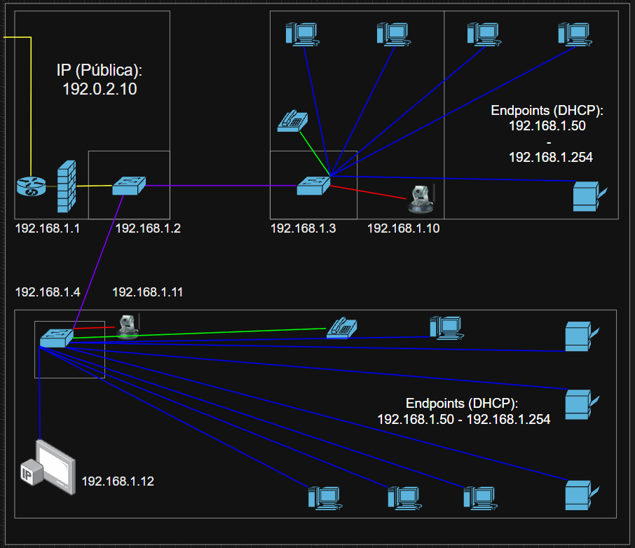
Las direcciones IP fueron asignadas siguiendo un esquema ordenado dentro del rango 192.168.1.0/24, utilizando la máscara 255.255.255.0 para una red de área local (LAN) pequeña.
Se reservaron las primeras direcciones (192.168.1.1–192.168.1.20) para equipos de infraestructura y dispositivos de red con configuración estática (router, switches, cámaras, televisión IP), garantizando su identificación constante para administración y monitoreo.

Red local: 192.168.1.0/24
Máscara: 255.255.255.0
Gateway (router principal): 192.168.1.1
Broadcast: 192.168.1.255
IP1 Router Principal (Gateway/Firewall) 192.168.1.1
IP2 Switch Principal (Sala de Equipos) 192.168.1.2
IP3 Switch Secundario de Piso (Armario) 192.168.1.3
IP4 Switch Secundario de Piso (Armario) 192.168.1.4
IP5 Cámara de Seguridad (Superior) 192.168.1.10
IP6 Cámara de Seguridad (Superior) 192.168.1.11
IP7 Televisión IP (Monitoreo) 192.168.1.12
Los dispositivos de usuario (PCs, Teléfonos, Impresoras) obtendrán su dirección automáticamente del rango DHCP (192.168.1.50 - 192.168.1.254). (que opera en el Router Principal).

9.Registro DNS
Para simular el registro público de la empresa en Internet, se define un nombre de dominio y su correspondiente dirección IP pública mediante un Registro A (Address Record) en el Sistema de Nombres de Dominio (DNS).Este registro DNS es el que permite a cualquier usuario de Internet acceder a los servicios alojados en el servidor de la empresa (ubicado en la Sala de Equipos).

Registro DNS público (ejempl):
Dominio: empresafalsa.com
Registro A: empresafalsa.com → 200.50.100.10
(IP de ejemplo, bloque TEST-NET, no real)
www: CNAME → empresafalsa.com

Servicio Público | IP Pública | Justificacion
Principal (www) | 200.50.100.10 | Página web principal
Correo (mail) | 200.50.100.11 | Servidor de correo (SMTP/IMAP)
VPN empresarial | 200.50.100.12 | Acceso remoto seguro
DNS interno (subdominios locales)

Servicio interno | IP local | Nombre interno (DNS local)
Servidor DNS / Archivos | 192.168.1.20 | dns.empresafalsa.local
Sistema Intranet | 192.168.1.21 | intranet.empresafalsa.local
Almacenamiento (NAS) | 192.168.1.22 | storage.empresafalsa.local
Telefonía IP (PBX) | 192.168.1.23 | pbx.empresafalsa.local

Se crearon registros DNS para que los usuarios puedan acceder fácilmente a los servicios de la empresa usando nombres en lugar de direcciones IP.
Los registros públicos permiten acceder al sitio web, correo y VPN desde Internet, mientras que los internos organizan los servicios locales como la intranet y el servidor de archivos dentro de la red privada.

10. Bibliografía

- Universidad Latina de Costa Rica:
Link:https://www.ulatina.ac.cr/articulos/que-son-las-tic-y-para-que-sirven

- Repositorio Institucional UNAD:
Link:https://repository.unad.edu.co/reproductor-ova/10596_19187/grupos_de_noticas.html

- Unidad de apoyo para el aprendizaje (UNAM):
Link:https://repositorio-uapa.cuaed.unam.mx/repositorio/moodle/pluginfile.php/1892/mod_resource/content/5/contenido/index.html

- Concepto(enciclopedia online):
Link:https://concepto.de/internet/

- Dropbox(Artículo sobre comunicación Asincronica):
Link:https://www.dropbox.com/es/resources/asynchronous-communication

- Psicología y Mente(Artículo sobre comunicación sincrónica ):
Link:https://psicologiaymente.com/social/comunicacion-sincronica

- Iaxus(Artículo sobre la World Wide Web):
Link:https://niaxus.com/2024/05/20/que-es-world-wide-web/

- Dropbox(Artículo sobre la FTP):
Link:https://www.dropbox.com/es/resources/what-is-ftp

- IBM(Artículo sobre Protocolo Telnet):
Link:https://www.ibm.com/docs/es/aix/7.1.0?topic=protocols-telnet-protocol

- Unidad 1 Introducción a las TIC Lic. Matias Alejo Torres (Artículo Utilizado de Apoyo):
Link:https://aulasvirtuales.bue.edu.ar/pluginfile.php/2827213/mod_resource/content/1/TIC%20UNIDAD%201.pdf

- Contexto Universitario (Artículo Utilizado de Apoyo):
Link:https://contexto.unlpam.edu.ar/index.php/articulos/analisis/105-fibra-optica-que-es-y-para-que-se-utiliza

- Concepto (Artículo Utilizado de Apoyo):
Link:https://concepto.de/fibra-optica/

- Ascent Optics (Artículo Utilizado de Apoyo):
Link:https://ascentoptics.com/blog/es/fiber-color-codes/

- Rackonline (Network Utilizado de Apoyo):
Link:https://www.rackonline.es/blog/cableado-red/cable-utp-guia-completa

- Lenovo (Network Utilizado de Apoyo):
Link:https://www.lenovo.com/ar/es/glosario/utp/?orgRef=https%253A%252F%252Fgemini.google.com%252F

- GLC tec (Network Utilizado de Apoyo):
Link:https://www.glctec.com/categorias-de-cables-de-red-utp-evolucion-caracteristicas-tecnicas-y-datos-curiosos--news--8-1028

- Wikipedia (Cableado estructurado):
Link:https://es.wikipedia.org/wiki/Cableado_estructurado

